Hayat Yayınları Tanıtım Bülteni
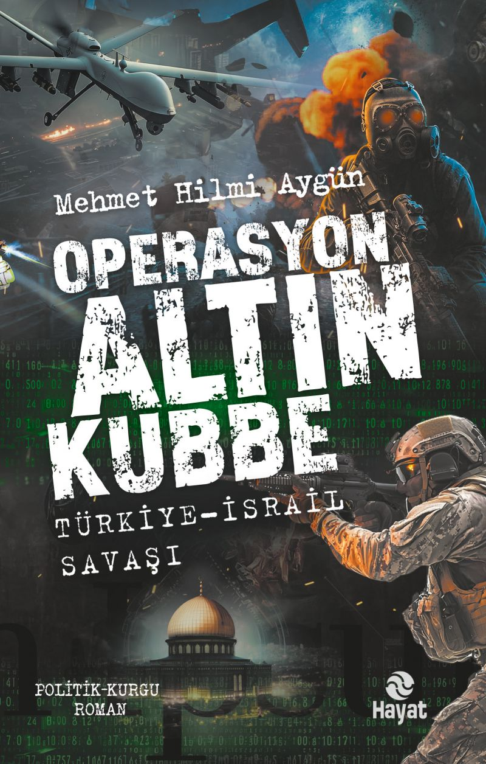 | Eser Adı: OPERASYON ALTIN KUBBE  Yazar Adı: Mehmet Hilmi Aygün  Alt Başlık: Türkiye-İsrail Savaşı  Cilt Bilgisi: AMERİKAN  Kitap Dili: Türkçe  Eser Tipi: Orjinal  İç Sayfa: Avrupa kitap kâğıdı Tek renk 60  Kapak: BRISTOL AMERİKAN 230  Yan Kapak: YOK  Selefon Türü: MAT SELEFON  Basım Tarihi: 2026  Sayfa Sayısı: 272  Kitap Boyutları: 135 X 210 mm  ISBN No: 9786051516189  Etiket Fiyatı: 300,00 TL  Editör Görevlisi: Muhammed Enes Bayrak  Mizanpajcı: ENES MALİK KILIÇ  Kapak Grafikeri: YUNUS KARAASLAN  Ön Değerlendirmeci: Özcan Ünlü  ISBN Görevlisi: RAHİME DEMİR BULUT
Kitap Tanıtım Yazısı : (Arka Kapak)

Yakın bir gelecek. Artan gerilim. Değişen dengeler.
Operasyon Altın Kubbe, görünmeyen hesapların, gizli planların ve kırılgan dengelerin ortasında geçen sürükleyici bir politik kurgu romanı.
Güce güvenenler hukuku ezer, belirsizlik büyür, haritalar yeniden çizilmek istenir. Ama bazen hesaplanmayan bir şey vardır:
Gerçek savaşçılar.
İşte onlar sahneye çıktığında oyun değişir.
Bu roman, oyunu değiştirenlerin, tarihi yeniden yazanların hikâyesidir.
O gün geldiğinde hazır olanlar kazanır.
Peki… Sen hazır mısın?
Kitabın detay sayfasına buradan ulaşabilirsiniz :
https://hayatyayinlari.com/kitaplar/mehmet-hilmi-aygun-operasyon-altin-kubbe-2499.html
Hayat Yayınları



